Recopie dans une Boîte à Oeufs
Pre-braille | Constellation
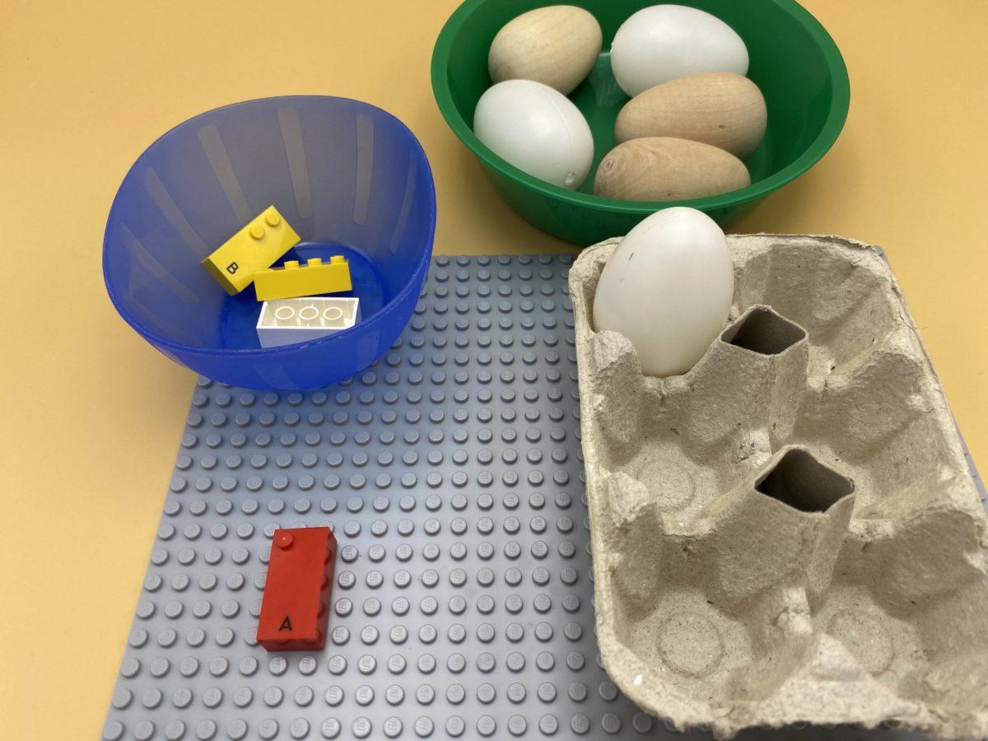 | 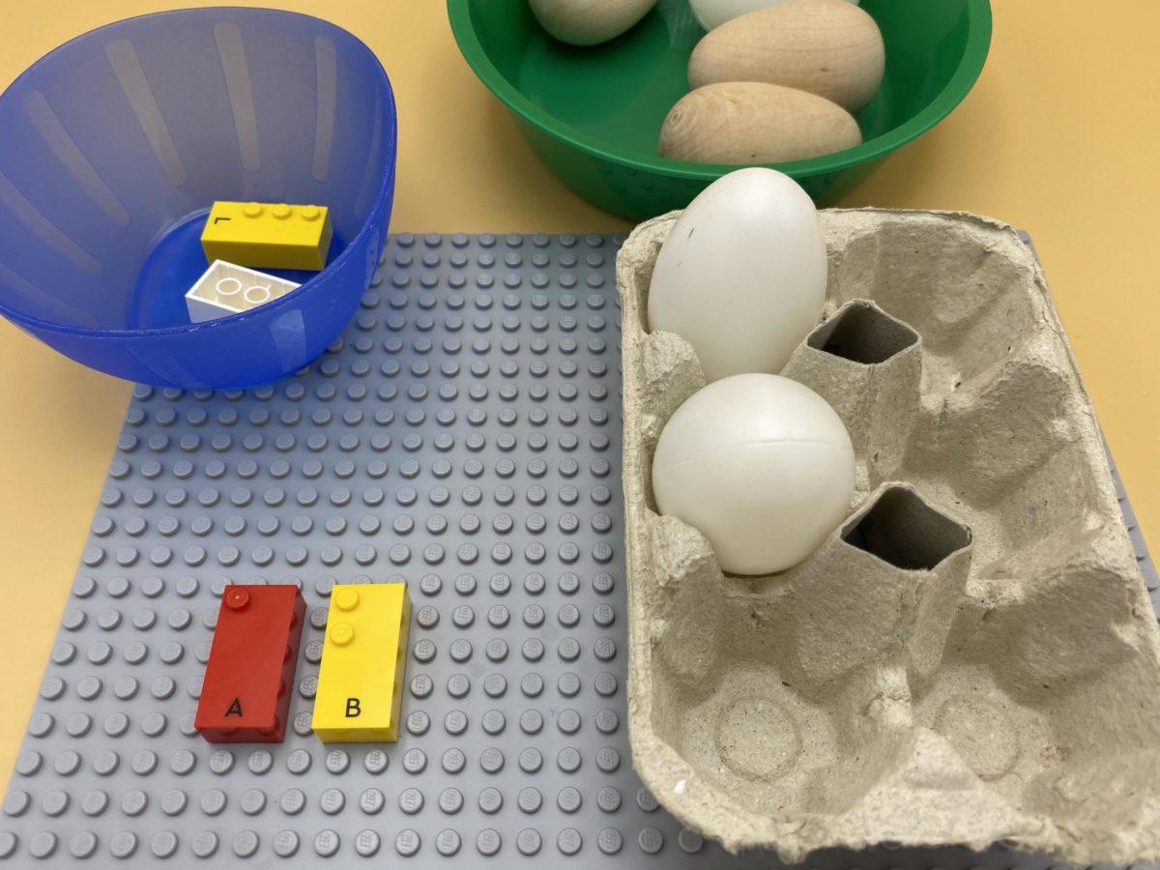 | 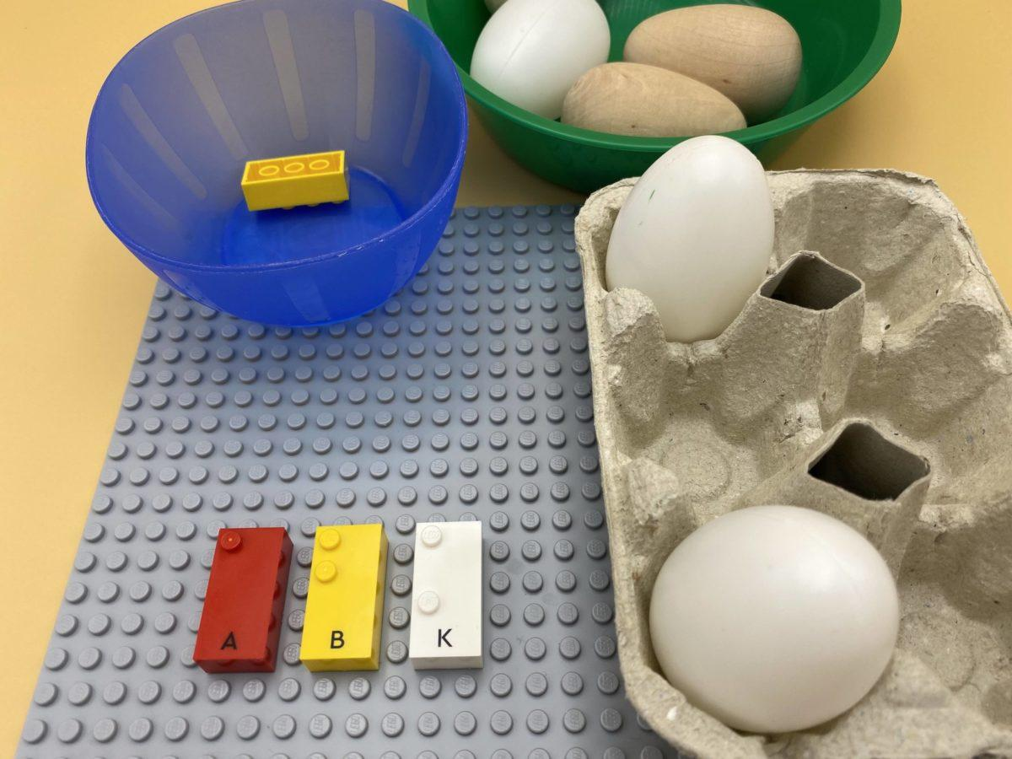

Mémoriser la constellation de points et la reproduire dans une boîte à œufs représentant la cellule braille. Contrôler et adapter l'engagement émotionnel.

10 min 1 participant(s)

Jouons !
- Prends une brique dans le bol et place-la sur la plaque.
- Sens les picots dessus.
- En utilisant les œufs, copie dans la boîte à œufs le même motif de points que celui senti.

Préparation
- 1 plaque
- 4 briques : “A”, “B”, “K”, “L”
- 2 bols
- 1 boîte à oeufs de 6 en orientation portrait, comme une cellule braille (c’est à dire 2 colonnes de 3 points)
- 6 oeufs ou 6 objets de taille similaire.
Placer les 6 oeufs dans un bol.
Placer les 4 briques dans l’autre bol.

Pour bien réussir
- Commencer par les lettres qui ont des points dans la première colonne, c’est-à-dire les points 1, 2, 3.
- Choisir 2 types d’œufs différents (matière, forme) : un pour la colonne de gauche (points 1,2, 3) et un autre pour la colonne de droite (points 4, 5, 6).

Variations possibles
- Placer les briques sur la plaque à l’avance.
- Choisir des briques lettres avec les points 4, 5 ou 6.
- Jouer avec des camarades.
- Ajouter des mini figurines à la place des œufs et demander de raconter l’histoire du voyage des figurines dans la boîte à œufs.

Les enfants vont développer ces compétences holistiques

Emotionnel
- Connaître le but de l’activité

Créatif
- Reproduire, assembler, organiser, relier des modèles graphiques et en créer de nouveaux

Cognitif
- Mettre en relation les numéros 1 à 6 avec les positions des cellules/points en braille

Physique
- Comparer – découvrir les similitudes, les différences et les préférences : trier et associer

Social
- Planifier et réaliser des activités routinières ou non routinières nécessitant plusieurs étapes

Le saviez-vous ?
- Les enfants peuvent jouer avec la constellation de points même s’ils ne savent pas encore compter jusqu’à 6. Il s’agit de donner un nom à un point : la première place en haut à gauche est appelée point 1.
- Lorsque les enfants sont actifs, ils se lancent dans une activité d’apprentissage, souvent en réfléchissant à des moyens d’enrichir l’expérience et d’aller encore plus loin dans l’activité.
- Les enfants ont besoin d’une compréhension profonde et conceptuelle de la connaissance des contenus ainsi que des compétences qui leur permettent d’appliquer ce qu’ils savent.

